2012年普通高等学校招生全国统一考试
理科综合能力测试(北京卷)
本试卷共14页.共300分。考试时长150分钟。考生务必将答案答在答题卡上，在试卷上作答无效。考试结束后，将本试卷和答题卡一并交回。
以下数据可供解题时参考:
可能用到的相对原子质量:H1 C12 O16 Na23 CI35.5 Br80

第一部分(选择题共120分)
本部分共20小题，每小题6分，共120分.在每小题列出的四个选项中，选山最符合题目要求的一项。
- 细胞中不能合成ATP的部位是
A.线粒体的内膜 B.叶绿体中进行光反应的膜结构
C. 内质网的膜 D. 篮藻(蓝细菌)中进行光反应的膜结构
2. 从生命活动的角度理解，人体的结构层次为
A. 原子、分子、细胞器、细胞 B. 细胞、组织、器官、系统
C.元素、无机物、有机物、细胞 D. 个体、种群、群落、生态系统
3. 金合欢蚁生活在金合欢树上，以金合欢树的花蜜等为食，同事也保护金合欢树免受其他植食动物的伤害。如果去除金合欢蚁，则金合欢树的生长减缓且存活率降低。由此不能得出的推论是
A. 金合欢蚁从金合欢树获得能量 B. 金合欢蚁为自己驱逐竞争者
C. 金合欢蚁为金合欢树驱逐竞争者 D.金合欢蚁和金合欢树共同（协同）进化
4.下图所示实验能够说明
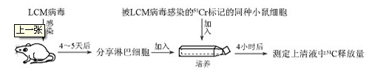
A. 病毒抗原诱导B细胞分化的作用 B. 浆细胞产生杭体的作用
C.病毒刺激淋巴细胞增殖的作用 D. 效应T淋巴细胞的作用
5. 高中生物学实验中，在接种时不进行严格无菌操作对实验结果影响最大的一项是
A. 将少许干酵母加入到新鲜的葡萄汁中 B. 将毛霉菌液接种在切成小块的鲜豆腐上
C. 将转基因植物叶片接种到无菌培养基上 D. 将土壤浸出液涂布在无菌的选择培养基上
6.下列用品的有效成分及用途对应错误的是
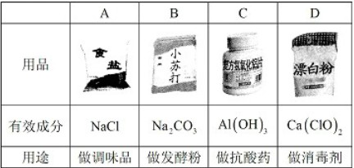
7.下列结实实验现象的反映方程式正确的是
A．切开的金属Na暴露在空气中，光亮表面逐渐变暗2Na+O₂₌Na₂O₂
B．向AgC1悬浊液中滴加Na₂S溶液，白色沉淀变成黑色2AgC1+S²⁻=Ag₂S↓+2C1⁻
C．Na₂O₂在潮湿的空气中放置一段时间，变成白色粘稠物2Na₂O₂=2Na₂CO₃+O₂
D．向Na HCO₃溶液中加入过量的澄清石灰水，出现白色沉淀2HCO₃⁻+Ca²⁺+2OH⁻=CaCO₃↓+CO₃²⁻+2H₂O
8.下列试验中，所选装置不合理的是
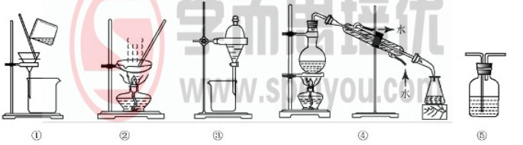
- 分离Na₂CO₃溶液和CH₃COOC₂H₅，选④
- 用CC1₄提取碘水中的碘，选③
- 用FeC1₂，溶液吸收C1₂选⑤
- 粗盐提纯，选①和②
9．已知₃₃As、₃₅Br位于同一周期，下列关系正确的是
A．原子半径：As＞C1＞P B.热稳定性：HC1＞AsH₃＞HBr
C．还原性：As³⁻＞S²⁻＞C1⁻ D.酸性：H₃AsO₄＞H₂SO₄＞H₃PO₄

10.用右图所示装置进行下列实验，实验结果与预测的现象不一致的是
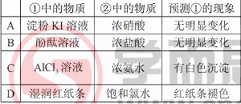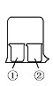
11．下列说法正确的是
A，天然植物油常温下一般呈液态，难溶于水.有恒定的熔点、沸点
B.麦芽糖与蔗糖的水解产物均含葡萄糖，故二者均为还原型二糖、
C.若两种二肤互为同分异构体，则二者的水解产物不一致
D.乙醛、氮乙烯和乙二醉均可作为合成聚合物的单体
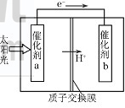
12 人工光合作用能够借助太阳能，用co,和H夕制备化学原料.下图是通过人工光合作用制备HCOOH的原理示意图，下列说法不正确的是
A.该过程是将太阳能转化为化学能的过程
B.催化剂a表面发生氧化反应，有O,产生
C.催化剂a附近酸性减弱，催化剂b附近酸性增强
D.催化剂b表面的反应是CO₂ +2H⁺+2e^{一}=HCOOH

13.一个氢旅子从n=3能级跃迁到n=2能级.该氢原子
A 放出光子，能力增加
B放出光子，能量减少
C 吸收光子，能量增加
D 吸收光子，能量减少
14. 一束单色光经由空气射入玻璃，这束光的
A 速度变慢，波长变短
B 速度不变，波长变短
C 频率增高，波长变长
D 频率不变，波长变长
I5.一个小型电热器若接在愉出电压为10v的直流电源上.消耗电功率为P;若把它接在某个正弦交流电源上，其消耗的电功率为.如果电热器电阻不变，则此交流电源输出电压的最大值为
16.处于匀强磁场中的一个带电粒子，仅在磁场力作用下做匀速圈周运动。将该粒子的运动等效为环形电流，那么此电流值
A 与粒子电荷量成正比 B 与粒子速率成正比
C与粒子质量成正比 D与磁感应强度成正比
17.一个弹簧振子沿x轴做简谐运动，取平衡位置O为x轴坐标原点。从某时刻开始计时，经过四分之一的周期，振子具有沿x轴正方句的最大加速度。能正确反映振子位移x与时间，关系的图像是
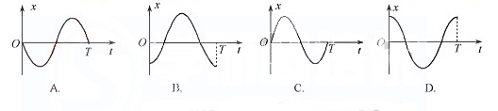
18.关于环绕地球运动的卫星，下列说法正确的是
A.分别沿圆轨道和椭圆轨道运行的两颖卫星，不可能具有相同的周期
B.沿椭圆轨道运行的一颖卫星，在轨道不同位置可能具有相同的速率
C.在赤道上空运行的两颖地球同步卫星.它们的轨道半径有可能不同
D.沿不同轨道经过北京上空的两颗卫星，它们的轨道平面一定会重合
19.物理课上，老师做了一个奇妙的“跳环实验”。如图，她把一个带铁芯的线圈I、开关S和电源用导终连接起来后.将一金属套环置于线圈L上，且使铁芯穿过套环。闭合开关S的瞬间，套环立刻跳起。某司学另找来器材再探究此实验。他连接好电路，经重复试验，线圈上的套环均末动。对比老师演示的实验，下列四个选项中.导致套环未动的原因可能是
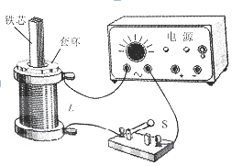
A.线圈接在了直流电源上.
B.电源电压过高.
C.所选线圈的匝数过多，
D.所用套环的材料与老师的不同
20. “约瑟夫森结”由超导体和绝缘体制成.若在结两加恒定电压U，则它会辐射频率为v的电磁波，且与U成正比，即v=kU.已知比例系数k仅与元电荷e的2倍和普朗克常量h有关。你可能不了解此现象为机理，但仍可运用物理学中常用的方法。在下列选项中，推理判断比例系数k的谊可能为
第二部分 非选择题 （共18分）
本部分共11小题.共180分。
21.（18分）
在“侧定金属的电阻率”实验中，所用测量仪器均已校准，待侧金属伙接入电路郁分的长度约为50cm。
- 用螺旋测微器测量金属丝的直径，其中某一次测量结果如图1所示，其读数应为m(该值拉近多次测量的平均值）
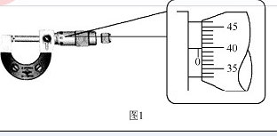

22．（16分）
如图所示，质量为m的小物块在粗糙水平桌面上做直线 运动，经距离l后以速度v飞离桌面，最终落在水平地面上。已知l=1.4m,v=3.0m/s,m=0.10kg,物块与桌面间的动摩擦因数u=0.25,桌面高h=0.45m.不计空气阻力，重力加速度取10m/s².求
- 小物块落地点距飞出点的水平距离s；
- 小物块落地时的动能E_{K}
- 小物块的初速度大小v₀.
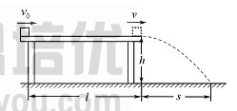
23.(18分)
摩天大楼中一部直通高层的客运电梯.行程超过百米。电梯的简化模型如 I所示.考虑安全、舒适、省时等因索，电梯的加速度a随时间t变化的。已知电梯在t=0时由静止开始上升，a一t图像如图2所示. 电梯总质最m=2.0xI0³kg.忽略一切阻力.重力加速度g取I0m/s²。
- 求电梯在上升过程中受到的最大拉力F₁和最小拉力F₂；
（2）类比是一种常用的研究方法。对于直线运动，教科书中讲解了由v-t图像求位移的方法。请你借鉴此方法，对比加速度的和速度的定义，根据图2所示a-t图像，求电梯在第1s内的速度改变量△v₁和第2s末的速率v₂;
（3）求电梯以最大速率上升时，拉力做功的功率p：再求在0～11s时间内，拉力和重力对电梯所做的总功w。
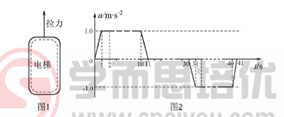
24．（20分）
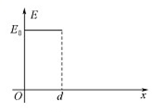
匀强电场的方向沿x轴正向，电场强度E随x的分布如图所示。图中E0和d均为已知量.将带正电的质点A在O点由能止释放.A离开电场足够远后，再将另一带正电的质点B放在O点也由G静止释放，当B在电场中运动时，A. B间的相互作用力及相互作用能均为零:B离开电场后，A. B间的相作用视为静电作用.已知A的电荷量为Q. A和B的质量分别为m和.不计重力.
- 求A在电场中的运动时间t，
(2)若B，的电荷量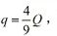,求两质点相互作用能的最大值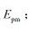
(3)为使B离开电场后不改变运动方向.求B所带电荷量的最大位q_{m}

25.(13分)
直接排放含S，的烟气会形成胶雨，危害环境。利用钠碱循环法可脱除烟气中的S,.
- 用化学方程式表示S:形成硫酸型胶雨的反应:
- 在钠碱循环法中，Na ₂SO ₃,溶液作为吸收液，可由NaOH溶液吸收SO ₂:制得，该反应的离子方程式是
- 吸收液吸收SO ₂的过程中，pH随n(SO₃ ²﹣):，n(HSO ₃﹣)变化关系如下表:
n(SO₃ ²﹣):，n(HSO ₃﹣) | 91：9 | 1：1 | 1：91
PH | ８.２ | 7.2 | 6.2
①上表判断Na ₂SO ₃溶液显 性，用化学平衡原理解释:
②当吸收液呈中性时，溶液中离子浓度关系正确的是(选填字母):
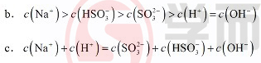
- 当吸收液的pH降至约为6时，满送至电解槽再生。再生示意图如下:
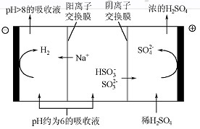
①HSO3在阳极放电的电极反应式是 。
②当阴极室中溶液ＰＨ升至8以上时，吸收液再生并掀环利用。简述再生原理:
26. (12分)
用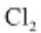生产某些含氯有机物时会产生副产物HC1。利用反应A，可实现氯的循环利用。反应A: 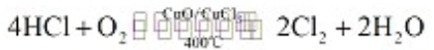
- 已知:Ⅰ反应A中， 4mol HCI被氧化，放出115.6kJ的热量。
Ⅱ
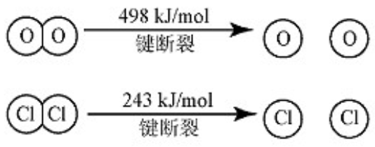
- 的电子式是_______________.
②反应A的热化学方程式是_______________。
③断开1 mol H—O 键与断开 1 mol H—Cl 键所需能量相差约为__________KJ，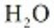中
H—O 键比HCl中H—Cl键（填“强”或“若”）_______________。

（2）对于反应A，下图是4种投料比[n（HCl）：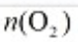，分别为1：1、2：1、4：1、6：1、]下，反应温度对HCl平衡转化率影响的曲线。
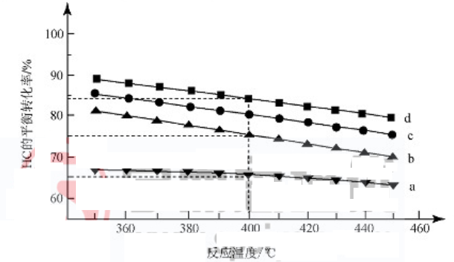
①曲线b对应的投料比是______________.
②当曲线b, c, d对应的投料比达到相同的HCI平衡转化率时，对应的反应温度与投
料比的关系是_________________.
⑧投料比为2:1、温度为400℃时，平衡混合气中的物质的量分数是_______________.
27.（15分）
有文献记载:在强碱条件下，加热银氨溶液可能析出银镜。某同学进行如下验证和对比实验。
装置 | 实验序号 | 试管中的药品 | 现象
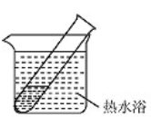 | 实验Ⅰ | 2mL银氨溶液和数  滴较浓NaOH溶液 | 有气泡产生:  一段时间后，溶液  逐渐变黑:试管壁  附着银镜
 | 实验Ⅱ | 2mL银氮溶液和  数滴浓氨水 | 有气泡产生:  一段时间后，溶液  无明显变化
该同学欲分析实验Ⅰ和实验Ⅱ的差异，查阅资料:
a．
b．AgOH不稳定，极易分解为黑色Ag₂O
(I)配制银氨溶液所需的药品是 。
(2)经检验，实验Ⅰ的气体中有NH₃,黑色物质中有Ag₂O.
①用湿润的红色石蕊试纸检验NH₃产生的现象是 。
②产生Ag₂O的原因是 。
(3)该同学对产生银镜的原因提出瑕设:可能是NaOH还原Ag₂O。实验及现象:向AgNO₃
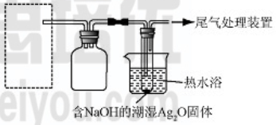
溶液中加入 ，出现黑色沉淀;水浴加热，未出现银镜。
(4)重新假设:在NaOH存在下.可能是NH₃，
还原Ag₂O。用右图所示装置进行实验.现象:
出现银镜。在虚线框内画出用生石灰和浓
氨水制取NH₃的装置简图(夹持仪器略)。

(5)该同学认为在(4)的实验中会有Ag(NH₃)₂OH生成.由此又提出假设:在NaOH存在下，可能是Ag(NH₃)₂OH也参与了NH₃，还原Ag₂O的反应.进行如下实验:
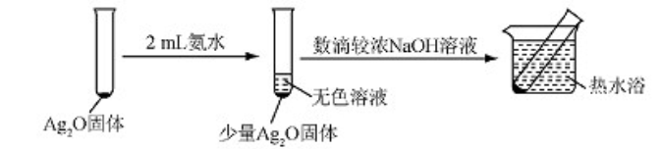
- 有部分Ag₂O溶解在氨水中，该反应的化学方程式是 。
- 验结果证实假设成立，依据的现象是 。
- 用HNO₃,消洗试管壁上的Ag，该反应的化学方程式是 。

28. (17分)
优良的有机溶剂对孟烷、耐热型特种高分子功能材料PMnMA的合成路线如下:
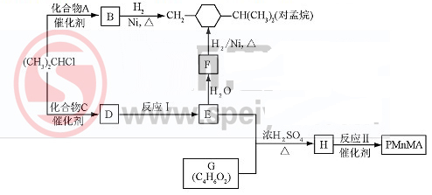
己知芳吞化合物苯环上的氢原子可被卤代烷中的烷基取代。如:
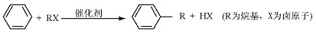
（1） B为芳香烃。
①由B生成对孟烷的反应类型是
②(CH₃ ), CHCI与A生成B的化学方程武是
③A的同系物中相对分子质量最小的物展是
(2) 1.08g的C与饱和溴水完全反应生成3.45 g白色沉淀。E不能使Br₂的CC1₄溶液褪色.
①F的官能团是
②C的结构简式是
⑧反应I的化学方程式是
(3)下列说法正确的是(选填字母)
a． B可使酸性高锰放钾溶液褪色 b. C不存在醛类同分异构体
c． D的酸性比 E弱 d. E的沸点高于对孟烷
(4) G的核磁共振氢谱有3种峰，其峰面积之比为3:2:1 .G与NaHCO₃反应放出CO₂。反应II的化学方程式是
29. (18分)
为研究细胞分裂素的生理作用，研究者将菜豆幼苗制成的插条插入蒸馏水中(图1).对插条的处理方法及结粱见图2.
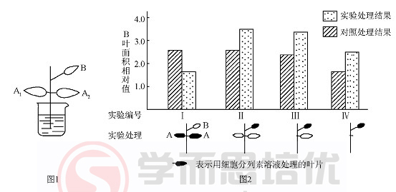

（1） 细胞分裂素足一种植物激素。它是由植物体的特定部位＿＿＿＿＿＿＿，再被运输到作用部位，对生长发育起＿＿＿＿＿＿＿＿作用的＿＿＿＿＿＿＿＿＿＿有机物。
（2）制备插条时除去报系和幼芽的主要目的是＿＿＿＿＿＿＿＿:插条插在蒸馏水中而不是营养液中培养的原因是＿＿＿＿＿＿＿＿＿＿＿·
（3）从图2中可知，对插条进行的实验处理包括＿＿＿＿＿＿＿＿＿＿＿＿＿＿＿。
（4）在实验I中，对A叶进行实验处理，导致B叶＿＿＿＿＿＿＿＿＿＿.该实验的对照处理是＿＿＿＿＿＿＿＿。
（5）实验III川、IV的结果表明，B叶的生长与A叶的关系是: ＿＿＿＿＿＿＿＿＿＿＿。
（6）研究者推测“细胞分裂素能够引起营养物质向细胞分裂素所在部位运输”。为证明此
推侧，用图I所示插条去除B叶后进行实验，实验组应选择的操作最少包括＿＿＿＿＿＿
(填选项前的符号).
a．用细胞分裂素溶液涂抹A1叶 b．用细胞分裂素溶液涂抹A２叶
c．用¹⁴C-淀粉溶液涂抹A1页 d. 用¹⁴C-淀粉溶液涂抹A2页
e.用¹⁴C-氨基酸溶液涂抹A2叶 f. .用¹⁴C-细胞分裂素溶液涂抹A2叶
g..检测A1叶的放肘性强度
30.(16分)
在一个常规饲养的实验小鼠封闭种群中，偶然发现现儿只小鼠在出生第二周后开始股毛，以后终生保持无毛状态。为了解该性状的遗传方式，研究者设置了6组小鼠交配组合，统计相同时间段内繁殖结果如下。
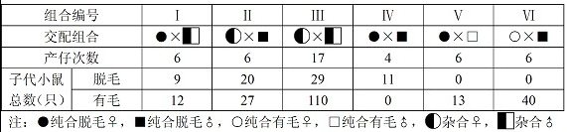
(1)己知Ⅰ、Ⅱ组子代中脱毛、有毛性状均不存在性别差异，说明相关墓因位于 染色体上。
(2) Ⅲ组的繁筑结果表明脱毛、有毛性状是由 因控制的，相关基因的遗传符合 定律。
(3) Ⅳ组的繁殖结果说明，小鼠表现出脱毛性状不是 影响的结果。
(4)在封闭小种群中，偶然出现的基因突变属于 。此种群中同时出现几只脱毛小鼠的条件是 。
(5)测序结果表明.突变基因序列模板链中的I个G突交为A，推测密码子发生的变化是 (填选项前的符号)。
Ａ. 由GGA变为AGA Ｂ. 由CGA变为GGA
Ｃ. 由AGA变为UGA D. 由CGA变为UGA
(6)研突发现，突变基因表达的蛋白质相对分子质量明显小于突变前4因表现的蛋白质，推测出现此现象的原因是蛋白质合成 。进一步研究发现，该蛋白质会使甲状腺激素受体的功能下降.据此推测脱毛小鼠细胞的_ 下降，这就可以解释表中数据显示的雌性脱毛小鼠的原因。
31.（16分）科学家为了研究蛋白A的功能，选用细胞膜中缺乏此蛋白的非洲爪蟾卵母细胞进行实验，处理及结果见下表。
实验组号 | 在等森溶液中进行的处理 | 在低渗溶液中测定卵细胞的水通透速率（cm/s*10⁻⁴）
I | 向卵母细胞注入微量水（对照） | 27.9
II | 向卵母细胞注入蛋白A的mRNA | 210.0
III | 将部分II细胞放入含HgCl₂的等渗溶液中 | 80.7
IV | 将部分III组细胞放入含试剂M的等渗溶液中 | 188.0

- 将I组卵母细胞放入低渗溶液后，水分子经自由扩散(渗透)穿过膜的＿＿＿＿＿＿进入卵母细胞。
- 将蛋白A的mRNA注入卵母细胞一定时间后，该mRNA＿＿＿＿＿＿的蛋白质进入细胞膜.使细胞在低渗溶液中体积＿＿＿＿＿＿。
- 与II组细胞相比，III组细胞对水的通透性＿＿＿＿＿＿，说明HgC1₂对蛋白A的功能有＿＿＿＿作用。比较III、IV组的结果，表明试剂M能够使蛋白A的功能＿＿＿＿＿＿.推测HgC1₂没有改变蛋白A的氨基酸序列，而是破坏了蛋白A的＿＿＿＿＿＿。
- 已知抗利尿激素通过与细胞膜上的＿＿＿＿＿＿结合.可促进蛋白A插入肾小管上皮细胞膜中，从而加快肾小管上皮细胞对原尿中水分子的＿＿＿＿＿＿。
- 综合上述结果，可以得出＿＿＿＿＿＿的推论。

